人工智能技术及应用实验报告
（2026年）

实 验 名 称 ： 基于卷积神经网络的 MNIST 手写数字识别
专 业 班 级 ：
学 生 姓 名 ：
学 生 学 号 ：
实 验 日 期 ：

1 实验目的
（1）熟悉 PyTorch 深度学习框架的使用；
（2）熟悉卷积神经网络（CNN）的训练思路；
（3）掌握卷积神经网络对 MNIST 手写数字的识别过程。
2 实验内容
MNIST 数据库共有 7 万张手写数字图片，其中 6 万张用于训练神经网络，1 万张用于测试神经网络，每张图片大小为 28×28 像素（单通道灰度图），标签为 0~9 共 10 类。本次实验使用 PyTorch 搭建一个卷积神经网络模型，以实现 MNIST 手写数据的识别任务，并对训练、测试结果进行分析。
3 实验步骤
（1）读取数据（输入数据与目标输出数据）；
（2）创建卷积神经网络模型；
（3）训练网络；
（4）测试网络；
（5）结果输出与分析。
4 实验设备
（1）计算机；
（2）PyTorch 深度学习框架；
（3）软件环境：Python 3.12 + torch 2.12.0（CPU）+ torchvision 0.27.0 + matplotlib。
5 实验过程
5.1 读取数据
使用 torchvision.datasets.MNIST 自动下载并加载训练集（60000 张）与测试集（10000 张）。预处理时先用 ToTensor() 将像素归一化到 [0,1]，再用 MNIST 全局均值/标准差 Normalize((0.1307,),(0.3081,)) 做标准化，使输入分布更稳定、收敛更快。训练集 batch_size=64 且随机打乱，测试集 batch_size=1000。输入数据为形状 [N,1,28,28] 的图像张量，目标输出为形状 [N] 的整数标签（0~9）。
5.2 创建卷积神经网络模型
本实验搭建的卷积神经网络结构示意图如图 1 所示，各层配置如表 1 所示。
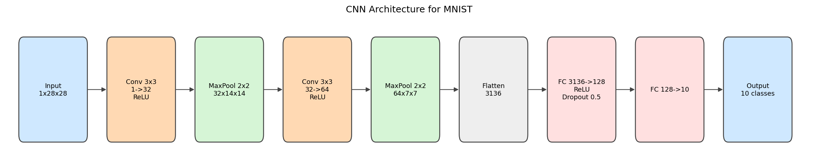
图 1 CNN 网络结构示意图
表 1 网络各层配置
层 | 配置 | 输出尺寸
输入 Input | 单通道灰度图 | 1×28×28
卷积 Conv1 | 3×3, 1→32, padding=1, ReLU | 32×28×28
池化 Pool1 | MaxPool 2×2 | 32×14×14
卷积 Conv2 | 3×3, 32→64, padding=1, ReLU | 64×14×14
池化 Pool2 | MaxPool 2×2 | 64×7×7
展平 Flatten | — | 3136
全连接 FC1 | 3136→128, ReLU, Dropout 0.5 | 128
全连接 FC2 | 128→10 | 10
网络由两组「卷积+ReLU+最大池化」逐层提取边缘、笔画等局部空间特征并降低分辨率，再经全连接层映射到 10 个类别得分，其中 Dropout(0.5) 用于抑制过拟合。模型可训练参数总数为 421,642。
5.3 训练网络
损失函数采用交叉熵损失 CrossEntropyLoss（内部含 Softmax，适合多分类）；优化器采用 Adam，学习率 lr=0.001；迭代次数 Epochs=10；随机种子固定为 42 以保证可复现。每个 epoch 遍历一次全部训练数据，按 batch 执行前向传播→计算损失→反向传播→参数更新。具体神经网络参数设置见表 2。
表 2 神经网络参数设置
参数 | 取值
迭代次数 Epochs | 10
批大小 Batch size | 64
学习率 Learning rate | 0.001
优化器 Optimizer | Adam
损失函数 Loss | CrossEntropyLoss（交叉熵）
激活函数 | ReLU
正则化 | Dropout(0.5)
随机种子 | 42
可训练参数量 | 421,642
5.4 测试网络
每个 epoch 结束后，在 1 万张测试集上使用 model.eval() 与 torch.no_grad() 模式评估损失与准确率（准确率 = 预测正确样本数 / 总样本数），并记录最优精度。
5.5 结果输出与分析
完整训练日志与最终测试精度如图 2 所示，逐轮训练/测试结果如表 3 所示。
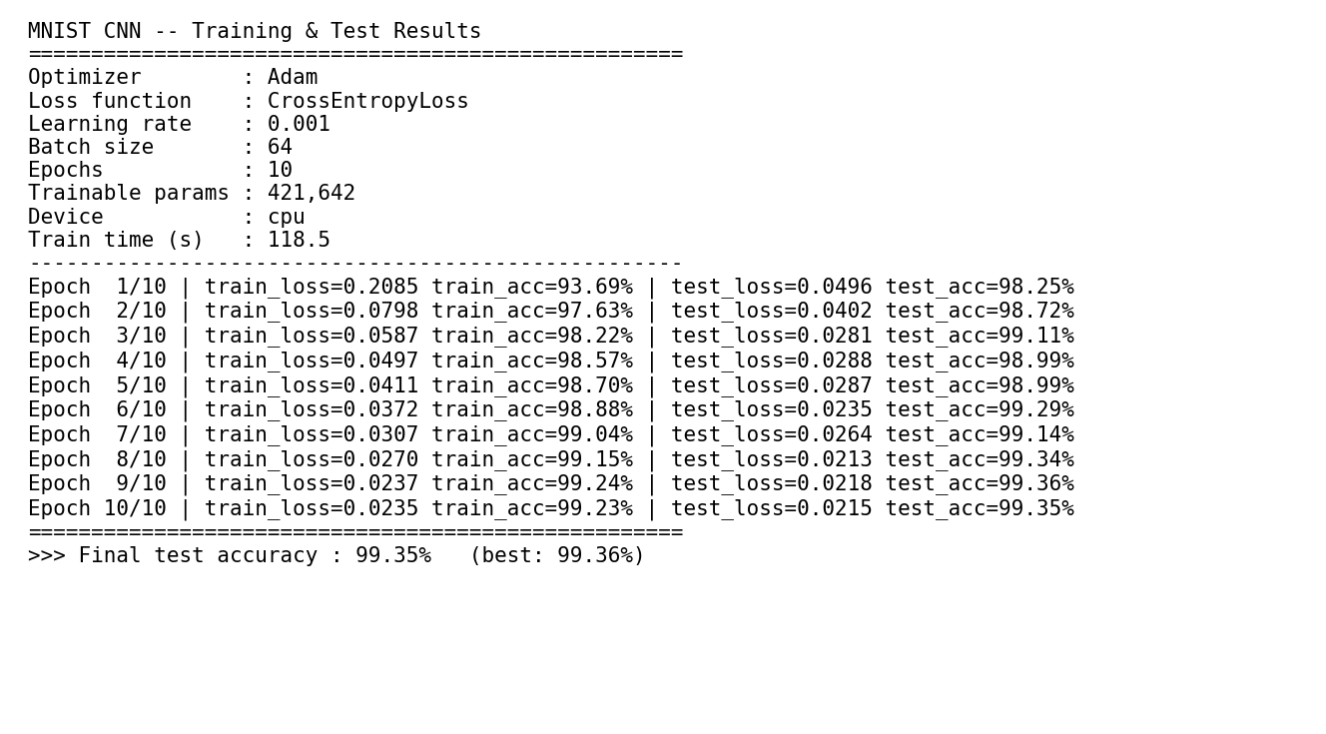
图 2 训练日志与最终测试精度
表 3 逐轮训练与测试结果
Epoch | 训练损失 | 训练精度 | 测试损失 | 测试精度
1 | 0.2085 | 93.69% | 0.0496 | 98.25%
2 | 0.0798 | 97.63% | 0.0402 | 98.72%
3 | 0.0587 | 98.22% | 0.0281 | 99.11%
4 | 0.0497 | 98.57% | 0.0288 | 98.99%
5 | 0.0411 | 98.70% | 0.0287 | 98.99%
6 | 0.0372 | 98.88% | 0.0235 | 99.29%
7 | 0.0307 | 99.04% | 0.0264 | 99.14%
8 | 0.0270 | 99.15% | 0.0213 | 99.34%
9 | 0.0237 | 99.24% | 0.0218 | 99.36%
10 | 0.0235 | 99.23% | 0.0215 | 99.35%
最终测试精度为 99.35%（最佳 99.36%），CPU 训练总耗时约 118.5 秒。
训练/测试的损失与精度曲线如图 3 所示。
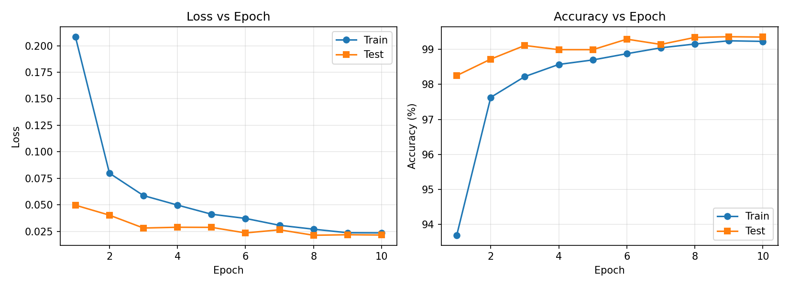
图 3 训练/测试损失与精度曲线
由图可见：训练损失从约 0.21 快速下降并趋于平稳，测试损失同步下降，说明模型有效学习且无明显过拟合；测试精度在第 1 个 epoch 即达到 98.25%，第 3 个 epoch 后稳定在 99% 以上；训练精度与测试精度差距很小（约 0.1%），表明 Dropout 与较浅的网络结构有效控制了过拟合。
测试集混淆矩阵如图 4 所示。
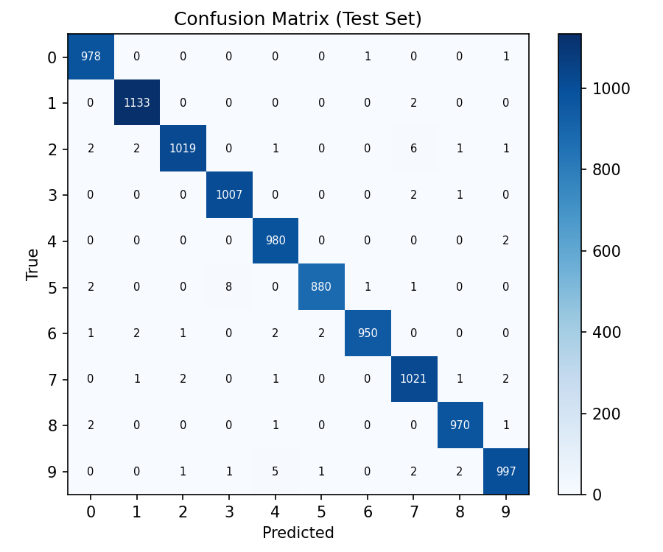
图 4 测试集混淆矩阵
混淆矩阵对角线元素占绝对多数，说明绝大部分样本被正确分类；非对角线误分类数量极少，较易混淆的情形主要集中在形状相近的数字之间（如 5↔3、4↔9、7↔2），符合手写数字的直观特点。
随机抽取的测试样本预测结果如图 5 所示（绿色标题表示预测正确）。
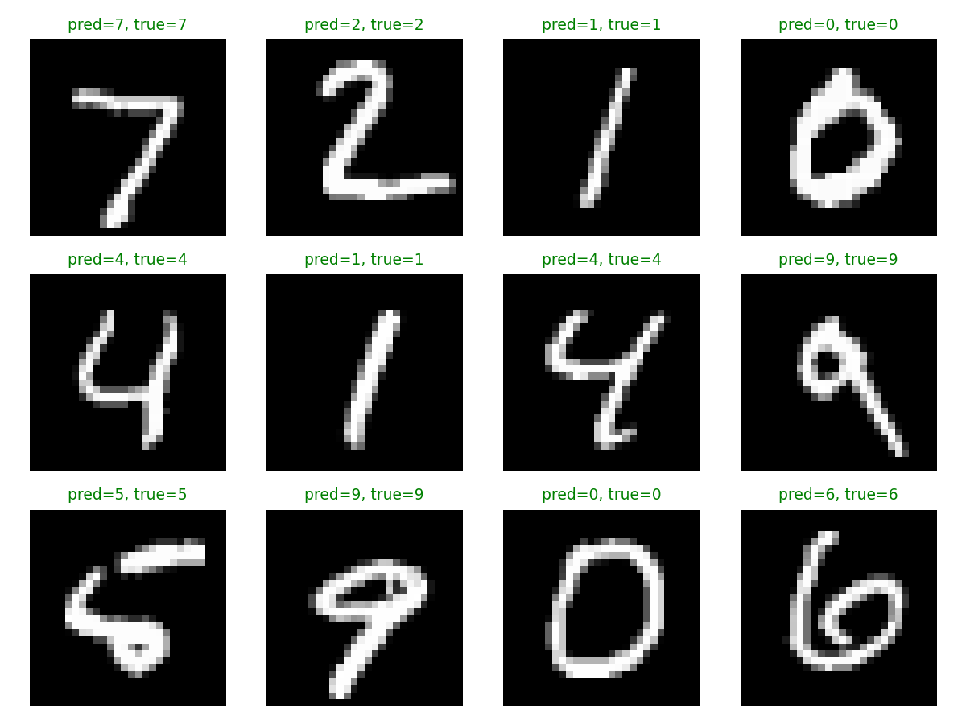
图 5 测试样本预测示例
6 小结
本实验基于 PyTorch 成功搭建了一个包含 2 个卷积层、2 个池化层和 2 个全连接层的卷积神经网络，完成了 MNIST 手写数字识别任务。在 Epochs=10、batch_size=64、学习率=0.001、Adam 优化器、交叉熵损失的设置下，模型最终在 1 万张测试图片上达到 99.35%（最佳 99.36%）的识别精度。
实验表明，卷积神经网络通过卷积与池化自动提取图像的空间特征，相比全连接网络在图像任务上具有参数共享、平移不变、精度高的优势。后续可尝试增加卷积层数、加入 BatchNorm、引入数据增强或调整学习率等手段，以进一步提升模型精度或加快收敛速度。

